Міністерство освіти і науки України

Державний університет «Одеська політехніка»

Інститут комп’ютерних систем

Кафедра інформаційних систем

Лабораторна робота №10

з дисципліни «Операційні Системи»

Тема: «Керування процесами-транзакціями в базах даних. Частина 2»

Виконав:

ст. гр. AI-201

Малофеєв Д. Ю.

Перевірив:

Блажко О. А.

Дрозд М. О.

Одеса – 2021

**Мета:** дослідити поведінку процесів-транзакцій в базах даних та засоби керуванням ними через механізм блокування з використанням сучасних систем керування базами даних.

**Завдання для виконання:**

**Завдання 1.** Аналіз роботи багато версійного протоколу

В завданні 1 рішення попередньої лабораторної роботи було створено таблицю з декількома рядками.

Підготуйте чотири транзакції за прикладом з рисунку 2:

− T1 – отримання номеру транзакції, внесення нового рядка в таблицю та перегляд вмісту таблиці;

− T2 – постійний перегляд вмісту таблиці

− T3 – видалення рядку з наступною відміною цієї операції;

− T4 – зміна значення однієї з колонок рядка.

В операцію читання рядка таблиці додайте системні колонки xmin, xmax.

На кожному кроці виконання транзакції переглядайте значення колонок xmin, xmax.та зробіть відповідні висновки.

**Завдання 2.** Аналіз стану транзакцій на різних рівнях багаторівневого блокування

Виконайте послідовно в двох терміналах наступні комбінації блокувань таблиці: IX-IS, SIX-IX, SIX-IS. Надайте висновки про сумісність блокувань.

Для кожної комбінації блокувань перед завершенням 1-ї транзакції (яка розпочалася раніше) в додатковому терміналі через команду psql отримайте данні про стан транзакцій (таблиця pg_locs).

**Завдання 3.** Керування квазіпаралельним виконанням транзакцій на різних рівнях ізоляції транзакцій

Підготуйте транзакції, які було створено у завданні 3.1 рішення попередньої лабораторної роботи, а саме, створіть дві транзакції, кожна з яких повинна включати такі

операції:

- операція читання першого рядку таблиці;

- операція редагування однієї із змінних таблиці в першому рядку;

- повторна операція читання першого рядку таблиці;

- операція фіксації всіх змін.

1.1 Виконайте роботу транзакцій при умові їх роботи на рівні ізоляції READ COMMITED. Проаналізуйте реакцію СКБД на операцію UPDATE 2-ї транзакції (яка виконується пізніше) та дайте свої висновки.

1.2 Повторіть роботу транзакцій при умові їх роботи на рівні ізоляції REPEATABLE READ. Проаналізуйте реакцію СКБД на операцію UPDATE 2-ї транзакції (яка виконується пізніше) та дайте свої висновки.

1.3 Повторіть роботу транзакцій при умові їх роботи на рівні ізоляції SERIALIZABLE. Проаналізуйте реакцію СКБД на операцію UPDATE 2-ї транзакції (яка виконується пізніше) та дайте свої висновки.

**Завдання 4.** Керування квазіпаралельним виконанням транзакцій при наявності тупикових ситуацій.

4.1 Виконайте модифікацію транзакцій так, щоб вони призводили до тупикової ситуації.

4.2 Виконайте дві модифіковані транзакції.

Проаналізуйте реакцію СКБД на операцію UPDATE 2-ї транзакції (яка виконується пізніше) та яка призвела до тупику. Дайте свої висновки з урахуванням:

− ідентифікаторів процесів

− номерів транзакцій.

**Хід роботи:**

Завдання 1

В завданні 1 рішення попередньої лабораторної роботи було створено таблицю з декількома рядками.

Підготовлюють чотири транзакції за прикладом з рисунку 2:

В операцію читання рядка таблиці додають системні колонки xmin, xmax. На кожному кроці виконання транзакції переглядають значення колонок xmin, xmax.та роблять відповідні висновки.

− T1 – отримання номеру транзакції, внесення нового рядка в таблицю та перегляд вмісту таблиці;

− T2 – постійний перегляд вмісту таблиці

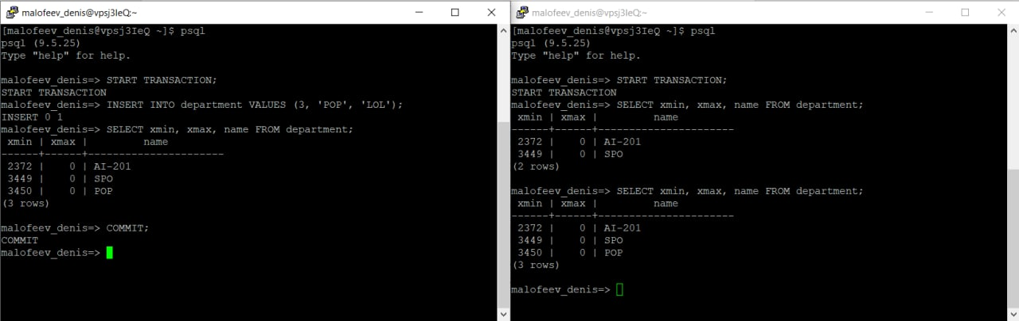

− T3 – видалення рядку з наступною відміною цієї операції;

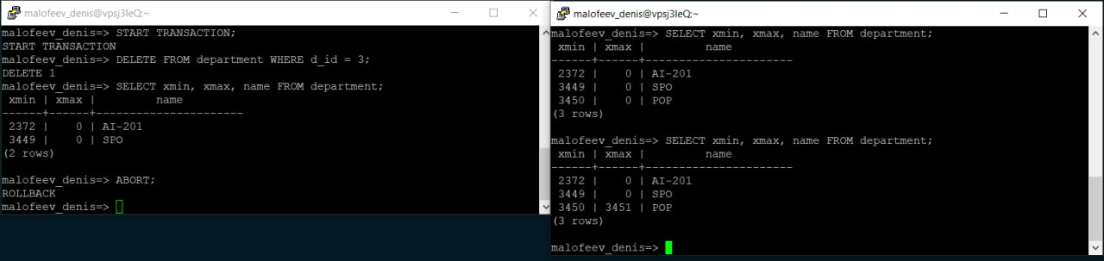

− T4 – зміна значення однієї з колонок рядка.

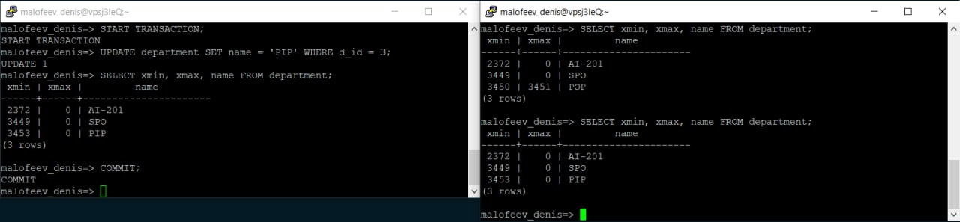

Завдання 2

Виконують послідовно в двох терміналах наступні комбінації блокувань таблиці: IX-IS, SIX-IX, SIX-IS. Надають висновки про сумісність блокувань.

1. IX – IS

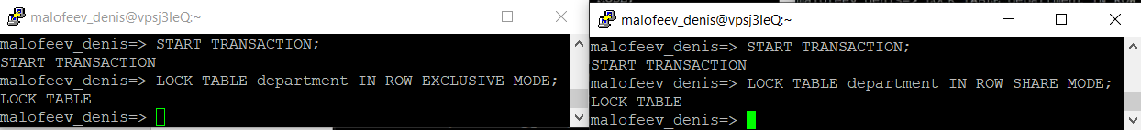

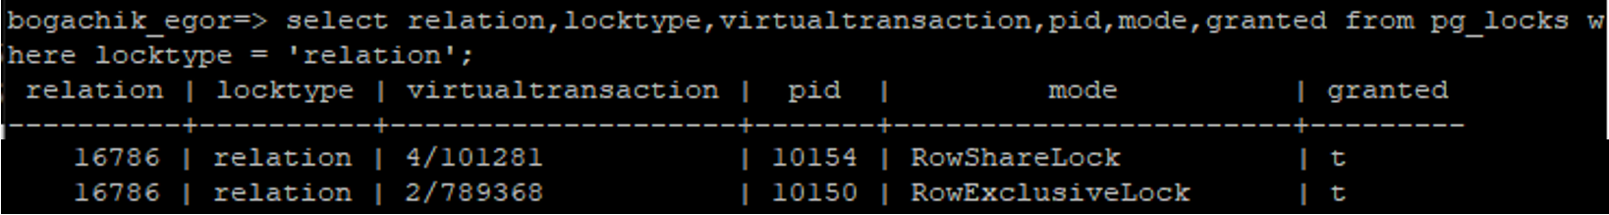

Звідси бачимо, що режим IX (монопольне блокування окремих рядків таблиці) сумісний із режимом IS (блокування зі взаємним доступом окремих рядків таблиці).

1. SIX – IX

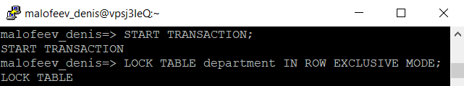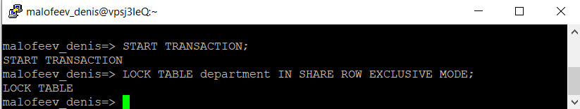





З таблиці з даними про стан транзакцій бачимо, що транзакція, яка виконує блокування IX не змогла її завершити, через вже накладену SIX (блокування зі взаємним доступом блокування всіх рядків таблиці та монопольне блокування окремих рядків таблиці). Тобто SIX – IX режими блокування є НЕ сумісними.

1. 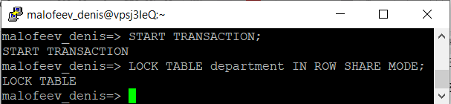SIX – IS



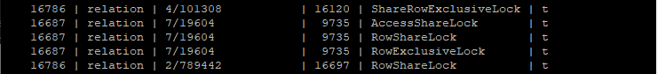

Бачимо, що обидві транзакції вдало заблокували таблиці. Звідси висновок: SIX – IS (блокування зі взаємним доступом окремих рядків таблиці) блокування є сумісними.

Завдання 3

Підготовлюють транзакції, які було створено у завданні 3.1 рішення попередньої лабораторної роботи, а саме, створюють дві транзакції, кожна з яких повинна включати такі

операції:

- операція читання першого рядку таблиці;

- операція редагування однієї із змінних таблиці в першому рядку;

- повторна операція читання першого рядку таблиці;

- операція фіксації всіх змін.

|  |  |
| --- | --- |
| Транзакція 1 | Транзакція 2 |
| START TRANSACTION | START TRANSACTION |
| SELECT * FROM department  WHERE d_id = 1; | SELECT *FROM department WHERE d_id = 1; |
| UPDATE department SET name = 'XXX' WHERE d_id = 1; | UPDATE department SET faculty =  ‘KOP’ WHERE d_id = 1; |
| SELECT * FROM department WHERE d_id = 1; | SELECT * FROM department WHERE d_id = 1; |
| COMMIT; | COMMIT; |

* 1. Виконують роботу транзакцій при умові їх роботи на рівні ізоляції READ COMMITED. Аналізують реакцію СКБД на операцію UPDATE 2-ї транзакції (яка виконується пізніше) та додають висновки.

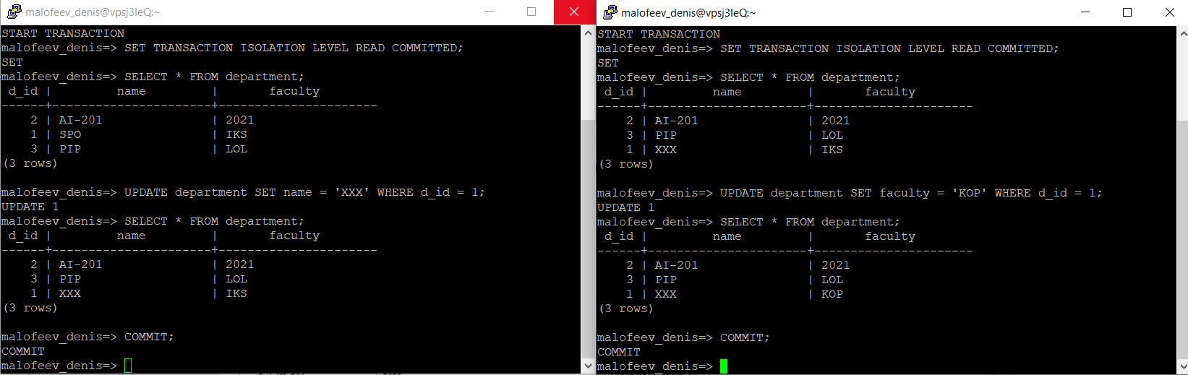

Бачимо, що на моменті спроби змінення у Т2 значень першої строки, після аналогічної дії з боку Т1, СКБД відправляє транзакцію у стан Wait, допоки не завершилася Т1. Таке спостерігається у всіх трьох рівнях ізоляції. Крім того, усі спроби читання показують лише результати виконаних (COMMIT) транзакцій.

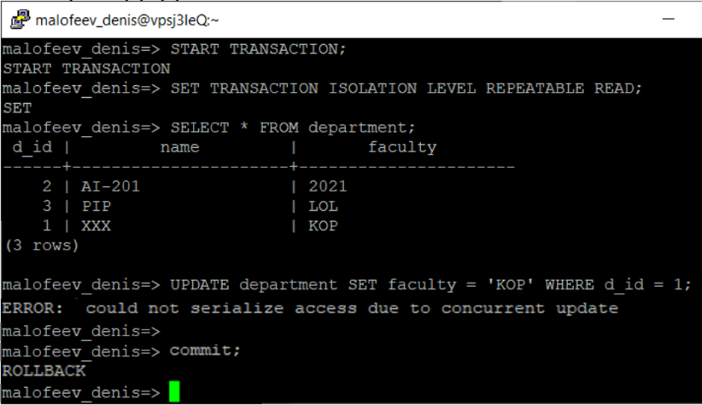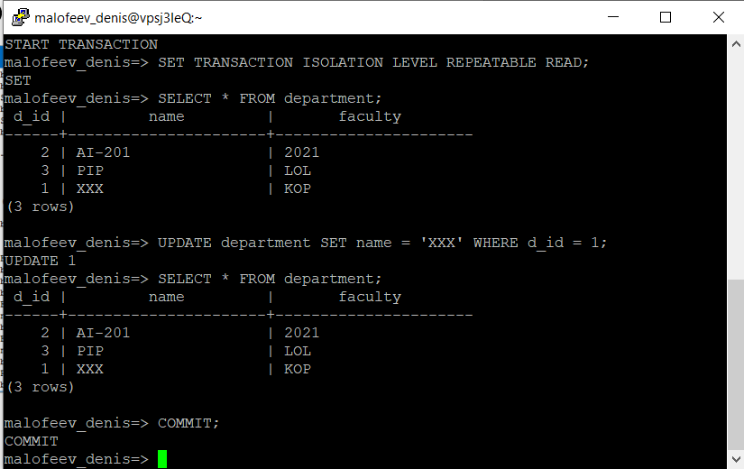1.2 Повторюють роботу транзакцій при умові їх роботи на рівні ізоляції REPEATABLE READ. Аналізують реакцію СКБД на операцію UPDATE 2-ї транзакції (яка виконується пізніше) та додають висновки.

Ситуація аналогічна попередньому прикладу. Після спроби виконати UPDATE у Т2, після тієї ж дії у Т1, СКБД відправляє Т2 у Wait, допоки Т1 не завершиться. Але після того, як Т1 завершується збереженням змін, СКБД повертає до Т2 помилку та блокує транзакцію. В цілому, в ступені ізоляції REPEATABLE READ при спробах читання ми бачимо первинний стан таблиці, без залежності від COMMIT будь-яких транзакцій.

1.3 Повторюють роботу транзакцій при умові їх роботи на рівні ізоляції SERIALIZABLE. Аналізують реакцію СКБД на операцію UPDATE 2-ї транзакції (яка виконується пізніше) та додають висновки.

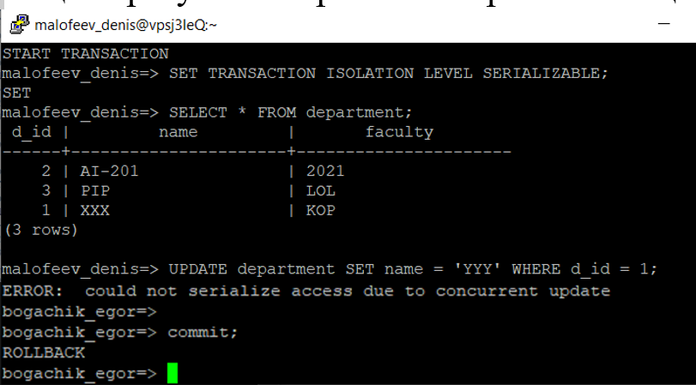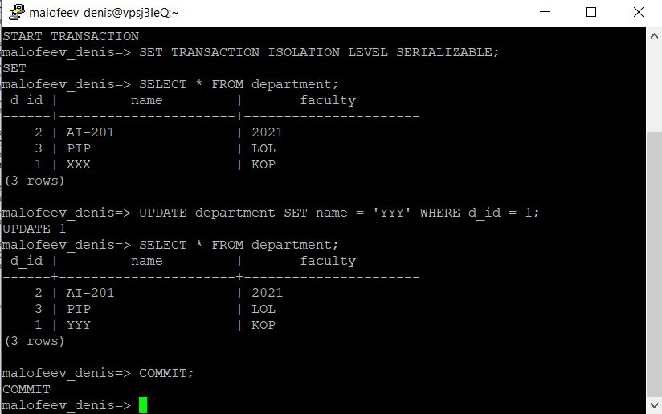





Після виходу зі стану Wait, Т2 скасовується СКБД та повернула помилку: на рівні ізоляції SERIALIZABLE заборонено виконувати паралельно зміни одних даних.

Завдання 4

4.1 Виконують модифікацію транзакцій так, щоб вони призводили до тупикової ситуації.

|  |  |
| --- | --- |
| START TRANSACTION | START TRANSACTION |
| UPDATE department SET name = 'TTT' WHERE a_id = 1; | UPDATE department SET name = ‘OOO’ WHERE a_id = 2; |
| UPDATE department SET faculty = 'KKK’ WHERE a_id = 2; | UPDATE department SET faculty = 'FIX' WHERE a_id = 1; |

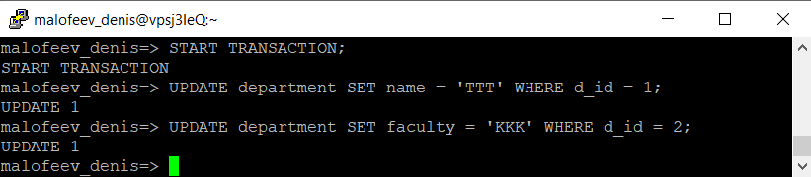4.2 Виконують дві модифіковані транзакції.

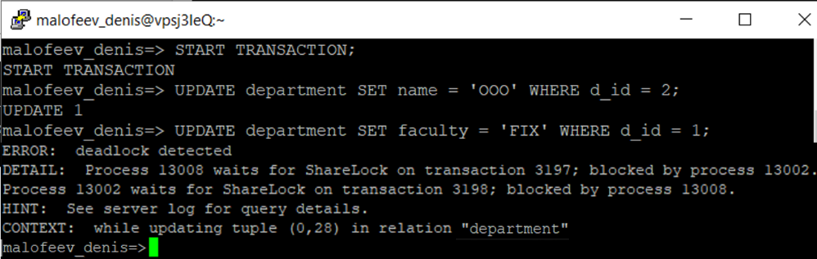

Аналізують реакцію СКБД на операцію UPDATE 2-ї транзакції (яка виконується пізніше) та яка призвела до тупику. Дають висновки з урахуванням:

− ідентифікаторів процесів

− номерів транзакцій.

Із результату роботи двох транзакцій виникає ситуація тупика, тому СКБД скасувала 2-гу транзакцію, команда якої привела до тупикової ситуації, а 1-шу транзакція зберегла. 2-га транзакція вже не зможе продовжити свою роботу. Єдине, що зможе зробити 2-га транзакція - це виконати команду ROLLBACK, щоб дати можливість в терміналі запустити нову транзакцію.

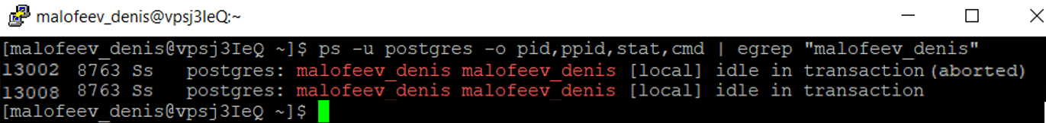Для аналізу результатів роботи транзакції додатково переглядають таблицю процесів:

Бачимо, що обидва процеси (транзакції) є лідерами сесії та сплять (статус Ss).

Висновок: в результаті виконання лабораторної роботи, було досліджено поведінку процесів-транзакцій в базах даних та засоби керуванням ними через механізм блокування з використанням сучасних систем керування базами даних. Усі завдання були однакової складності.